Pour la partie anonymous,

L'utilisateur "anonymous" est en fait un utilisateur "ftp" qui a était crée à l'installation de proftpd.

Regardez le fichier passwd : le dossier perso de l'utilisateur ftp est : /srv/ftp

Ce dossier contient le fichier "welcome.msg".

Pour changer le dossier dans lequel atterrit l'utilisateur anonymous, il faut modifier :

<Anonymous ~ftp> en <Anonymous /home/morgane>

Conf spécifique pour un utilisateur :

Conf spécifique pour 2 utilisateurs :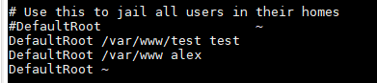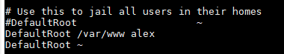

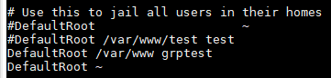Conf spécifique pour un groupe :

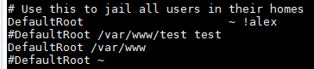Conf spécifique pour tout le monde, sauf un utilisateur, qui utilisateur la spécificité suivante.